**Consultas**

SELECT `categorias`.*, `clientes`.*, `productos`.*, `proveedores`.*

FROM `categorias`, `clientes`, `productos`, `proveedores`;

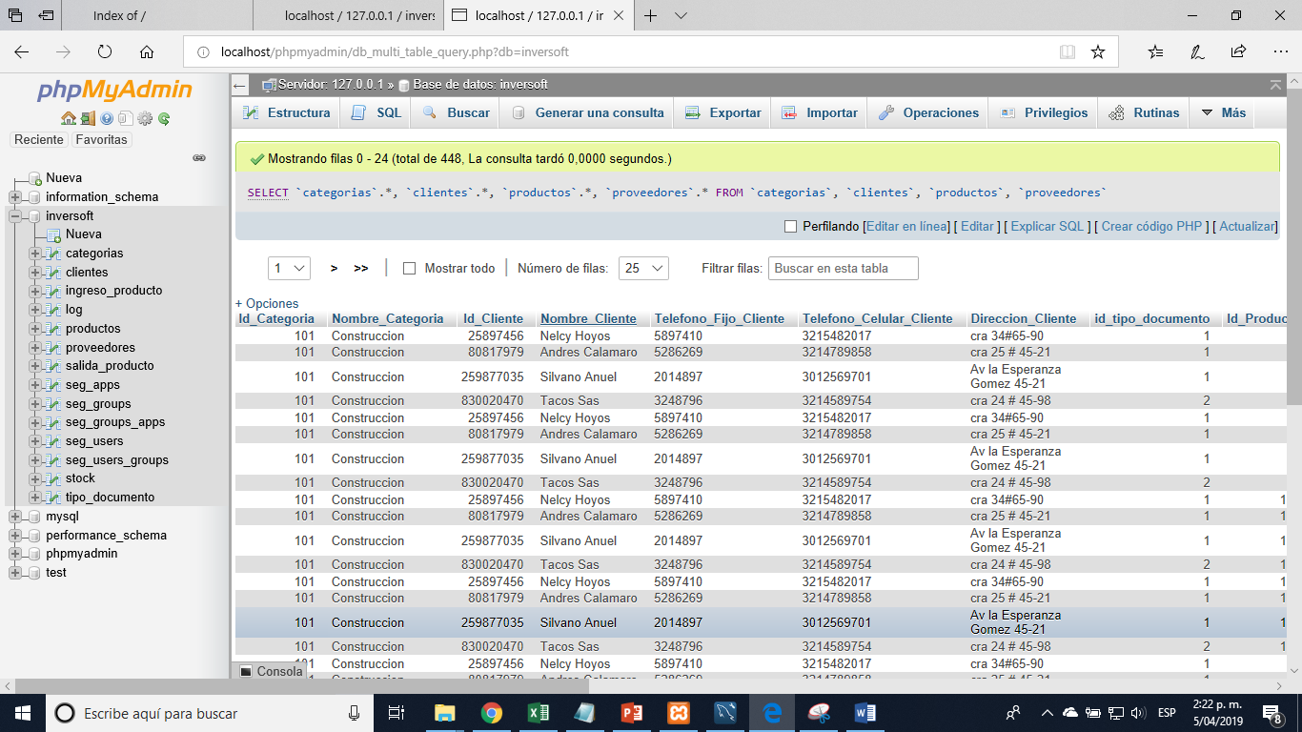

Joins

